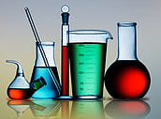
Pesu ja desinfiointi
FBMM Aapistie 7, F025

Likaiset astiat ja välineet tuodaan alla olevan taulukon mukaisesti kaikista laboratorioista ja soluviljelyistä välinehuoltoon huoneeseen F025, Aapistie 7
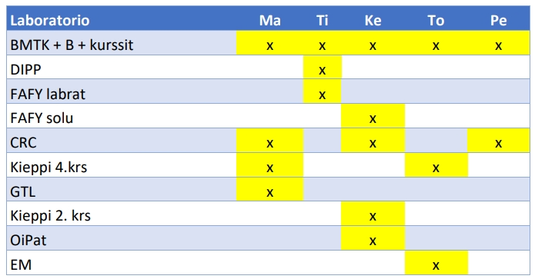
- Huuhdo astiat ennen pesuun laittoa (Geeli jäämät kuumalla vedellä!)
- Poista tussimerkinnät, teipit ja liimat
- Ethän jätä pesuun astioita, jotka saattavat sisältää väriaineita, kemikaaleja tai ovat niin pinttyneitä, etteivät ne puhdistu pesussa. (saattaa sotkea tai pilata koko koneellisen astioita käyttökelvottomiksi)
- Hävitä rikkinäiset astiat jo laboratoriossa!
- Sinun on tiedettävä kemikaalien riskit, hävitä kemikaalit asianmukaisesti.
Merkitse astiasi oman ryhmäsi tunnuksella

- Ryhmäkohtaiset puhtaat astiat haetaan seuraavana päivänä huoneesta F025 tai välinehuollon käytävän pöydältä

- Soluviljelykaappien pesu sovitaan aina välinehuoltajien kanssa, 1 kaappi/päivä DWA-valinehuolto@oulu.fi
- Kaappeja ei tuoda pesuun, ellei siitä ole sovittu. Älä koskaan tuo niitä ilman varausta

- Mikäli joku asia on sinulle epäselvä, voit aina kysyä apua välinehuoltajilta

